**华北水利水电大学大学生暑期社会实践活动**

**简 报**

**第（ 19 ）期**

**社会实践活动领导小组办公室 2019年7月16日**

★三尺讲台系国运，一生秉烛铸民魂

★创造优美环境 建设文明河南

★跨校传师情，百里送温暖

★不负遇见，无悔选择

三尺讲台系国运，一生秉烛铸民魂

——土木与交通学院沁心支教团

7月8日，为响应国家“三下乡”社会实践的号召，我校“沁心”支教团到开封市通许县四所楼镇王庄小学进行为期十五天的支教活动。沁心支教团以“立德树人”为核心，让孩子立志做一个“有理想”、“有本领”、“有担当”、“有品德”的人，同时秉承让孩子们在娱乐中学习，在学习中娱乐的理念，培养孩子的学习兴趣，帮助他们树立远大的理想抱负，坚定的理想信念。

上午10点左右，支教团到达王庄小学。校长热情的迎接我们，并给队员讲解学校的具体状况。经了解，非节假日期间上课的学生共有二十多人，开设的课程也只有语文、数学、英语、音乐等，教学资源匮乏。随后，校长带着队员来到住宿的教室。队员们收拾好自己的行李，趁着饭前的空闲熟悉环境。

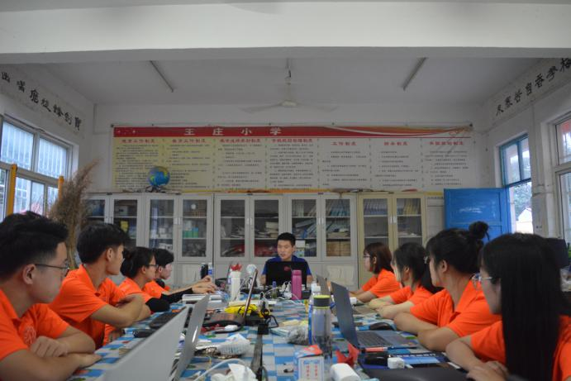沁心支教团讨论会

王昊坤老师借午休时间给我们开了动员会，制定接下来的工作方向和任务。经过讨论决定给孩子们再开设舞蹈、安全教育、思想教育这三门课程，队员也根据自己的特长“认领”了自己要上的课程。有着多年支教经验的王老师给我们讲述了他的支教经历，他告诉我们“孩子们作为祖国的未来，给他们树立正确的价值观、人生观、世界观非常重要。”王老师通过教育强国战略，告诉大家不仅要加强孩子们的理论学习，同时还要培养孩子们的性格秉性，支教期间严格要求自己，给孩子们做好榜样。

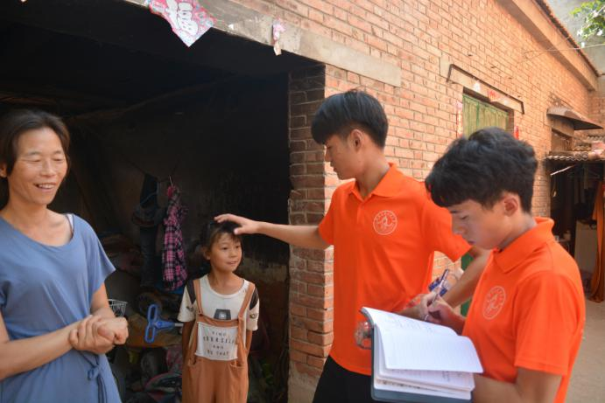家长向支教队员了解情况

下午，支教团开始招生工作。在校长的陪同下，队员们扛着队旗在村间小道上宣传支教活动。期间，很多家长询问支教安排，表示非常希望在家的孩子可以来上课。队员们耐心的给家长们说明课程安排情况并告知有两天的报名时间，并且与报名的家长签署《安全责任书》。整个下午来报名的家长络绎不绝，人数到达了98人。

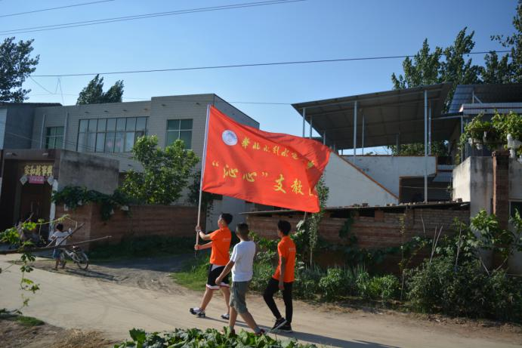

支教团在村庄里宣传

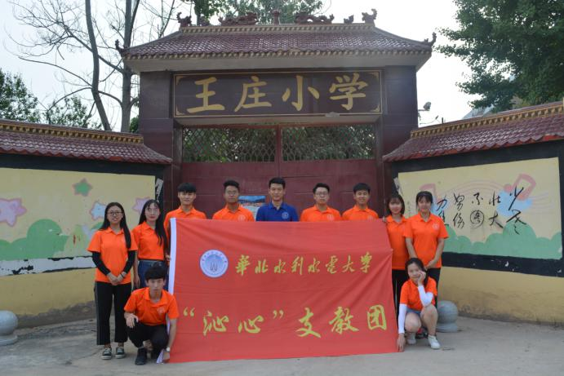经过一天奔波，队员们也都疲惫不堪，但他们依然在为明天的任务做准备。或许我们的力量微不足道，但我们会尽自己最大的努力展现华水人的风采，同时，我们也在实践中取其精华，弃其糟泊，争取取得更好的成果，给家长和学校一个满意的答复。

“沁心”支教团在小学门口合影

创造优美环境 建设文明河南

——数学与统计学院草木之声实践团

7月15日，是草木之声社会实践队实践行程安排的最后一天，这十天的实践活动即将划上圆满的句号。

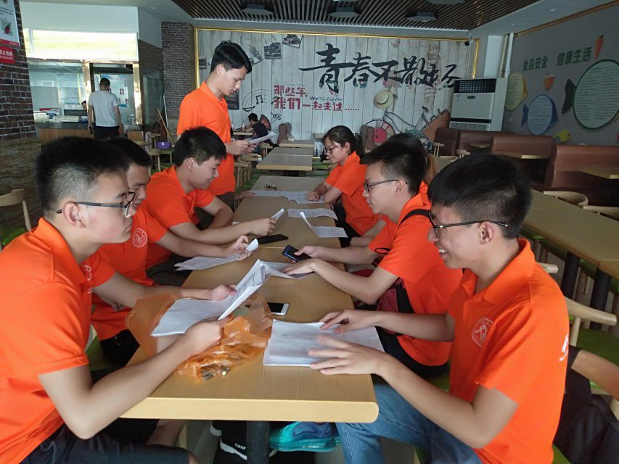在这几天的时间里我们走访了贾岗和郑州航院社区，向社区居民宣传有关垃圾分类以及环境保护的知识。在宣传的过程中，我们与社区住户进行交流，倾听他们对于社区环境建设的看法和意见，他们也认真聆听我们的宣传。社区活动让身为学生的我们走出学堂，走进民众，也让我们更加了解民众对于环境的诉求。

实践队总结讨论

为更好的了解郑州的生态环境建设情况，实践小队特地前往郑州国家森林公园和龙子湖公园做实际调查。小队到达之后迅速展开工作，在调查同时也向市民们了解到一些当地环境的建设情况，在队长和副队长的带领下前往郑州图书馆和周边地铁站发放问卷了解市民对于郑州环境建设的看法。

在本次实践活动中，实践小队为了能让更多的孩子们和家长们更多的了解垃圾分类的知识和方法，队员们在郑州图书馆开展了有关垃圾分类的少儿竞赛活动。在与图书馆取得联系之后迅速展开准备工作，到达图书馆进行排练时，图书馆少儿部的工作人员热情的接待了我们，并提出他们的建议。在他们的支持与帮助下，此次少儿竞赛活动在欢声笑语中圆满结束。相信这次的图书馆活动对孩子们会有所帮助，对我们来说举办此次活动也是意义非凡。

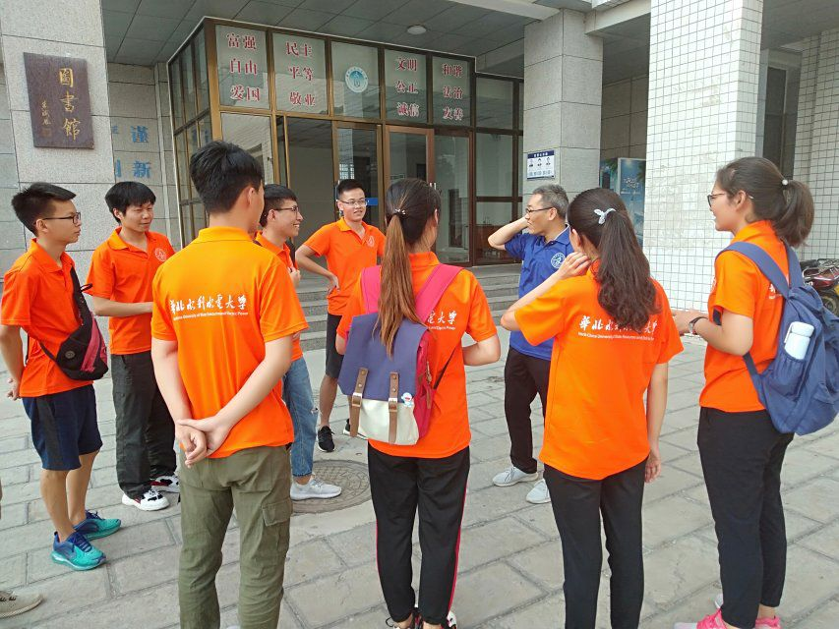与指导老师交流汇报

社会实践活动的最后一天，小队成员就几天来的实践情况一一讨论并相互交流看法以及得到的收获，同时与并王玉柱老师交流实践心得，王老师就此次活动表达了他的观点和看法。交流过后大家一起合影留念，本次社会实践活动到此正式结束。

地球是我们赖以生存的家园，我们的生命来源于生态环境，保护环境不能有一步迟疑，我们如今为环境保护所做的每一份努力，都将会成为我们继续繁衍生息的最大保障。

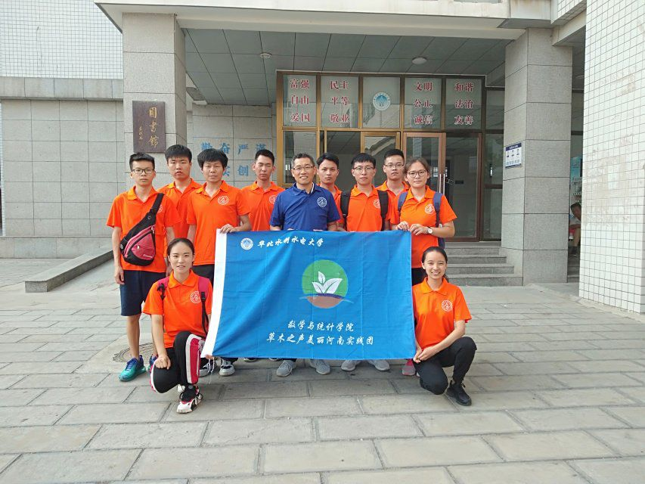实践队合影

跨校传师情，百里送温暖

——机械学院“爱心赴学者”实践队

7月12日，机械学院党委副书记车华及团委书记袁珂佳从郑州出发，驱车看望在外地参加“三下乡”暑期社会实践活动的同学们。他们来到开封市杞县五里河镇西陶村西陶小学——十七名机械学子组成的“爱心赴学者”支教实践团队在这里进行支教活动。

在没有课程任务的同学们的带领下，两位老师先后走进一至七年级的教室以及音乐、绘画、科学、地理等各个特色课程专用教室，逐一查看队员们的课堂教学表现和当地孩子的课堂参与情况。紧接着，他们又实地查看了队员们的临时办公室、食堂和宿舍，并对安全问题再次做了强调。两位老师特意检查了宿舍灭火器的质量情况，并强调女生在夜晚离开寝室时一定要有男生随行。

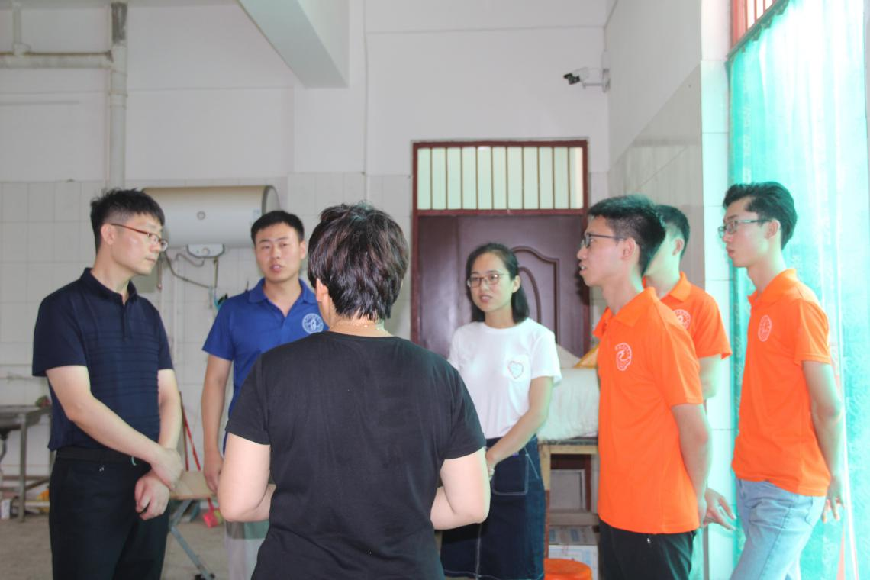老师参观校园食堂

两位老师在西陶小学张培友校长的陪同下，来到校长办公室进行亲切的交流。车老师和袁老师对西陶小学校方连日来周到细致的安排表达感谢，并详细询问了当前杞县农村的教育现状和西陶小学近年来的办学发展情况。车老师还代表机械学院广大师生向西陶小学的校长和孩子们发出邀请，希望他们能够在空闲时间前往我校进行参观游学。张校长愉悦地接受邀请，并对实践队连日来的辛勤工作给予了高度评价和充分的肯定。座谈结束后，车老师和袁老师向西陶小学赠送了供孩子们使用的体育用品和文具。

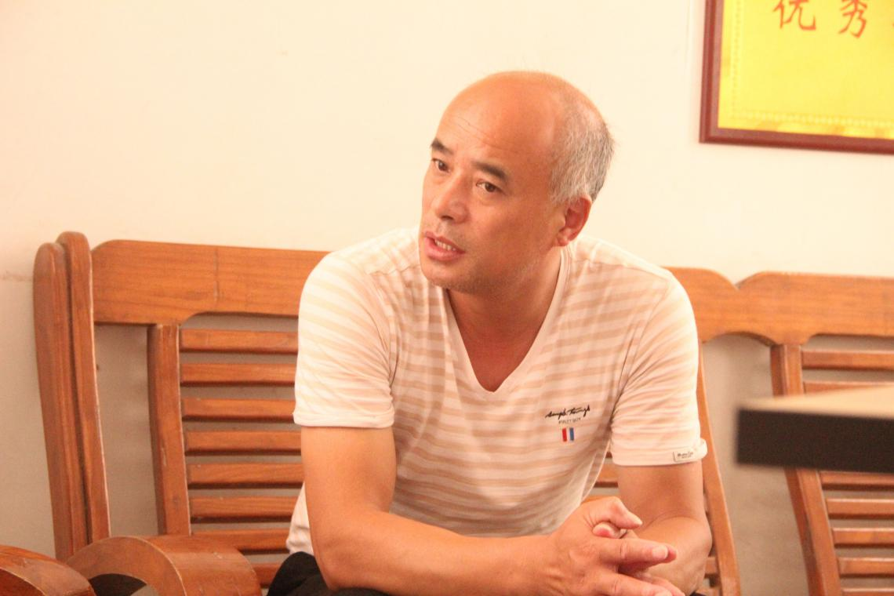

车书记与小学校长座谈交流

此时，下课铃声响起，圆满完成课程教学任务的实践队队员们纷纷走出课室，在临时办公室集合。车老师和袁老师亲切慰问队员们，并告诫他们：尽管大家前来支教的时间并不长，不能教给当地孩子太多的知识，但重要的是，通过这些天一点一滴的行动，使孩子们进一步明白学习的目的和意义，增强他们学习的动力，使“我要上大学”的思想在他们幼小的心灵中扎根生芽。会后，两位老师、张校长以及全体实践队队员们在教学楼前合影留念。

此次领导老师的慰问之行让支教队员们在平淡充实的支教生活中再一次感受到了支教的意义，更感受到了学院老师的殷切关怀，相信各支教队员在接下来的支教生活中会更加努力，不辜负学院老师的期望，不忘初心，砥砺前行！

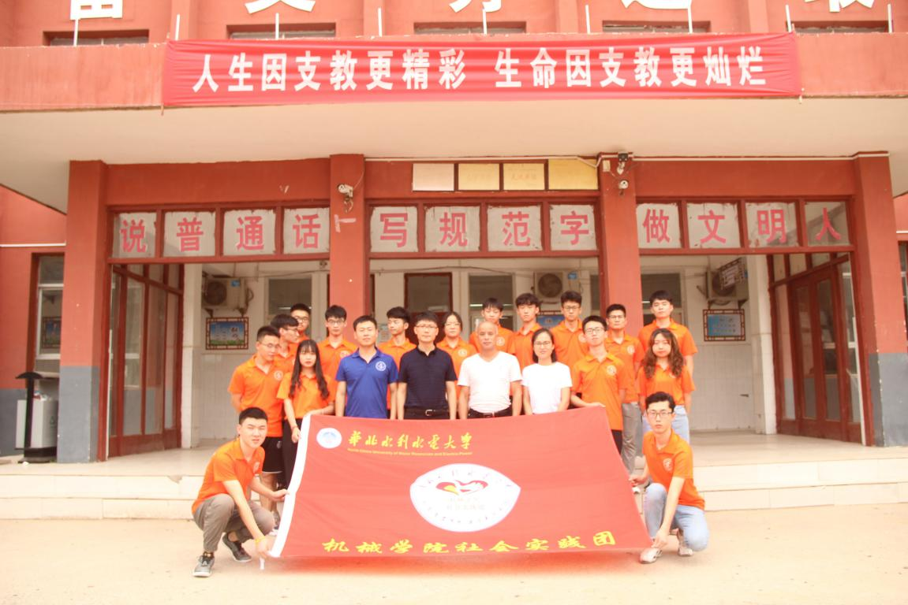

两位老师、小学校长及实践队员合影

不负遇见，无悔选择

——信息工程学院“幸运四叶草爱心支教”暑期社会实践队

7月15日，信息工程学院“幸运四叶草爱心支教队”的实践队员结束了为期一周的支教实践。在这七天里我们与孩子们结下了纯真的友谊，我们与他们用心交流，同样也收获了真心。

在支教活动中，每个人都尽心尽力发挥自己的作用，承担自己的责任。支教的意义不仅仅在于教会孩子们什么，也在于我们从中学会什么。我们教孩子们认识世界、教他们如何表达自己、表达爱与感恩的同时，我们也学会如何面对孩子、学会付出、学会平静地伸出手。在孩子们稚嫩的脸上我们看到了美好的未来，在与孩子们相处的时间里，我们找回了丢失的纯净与天真。

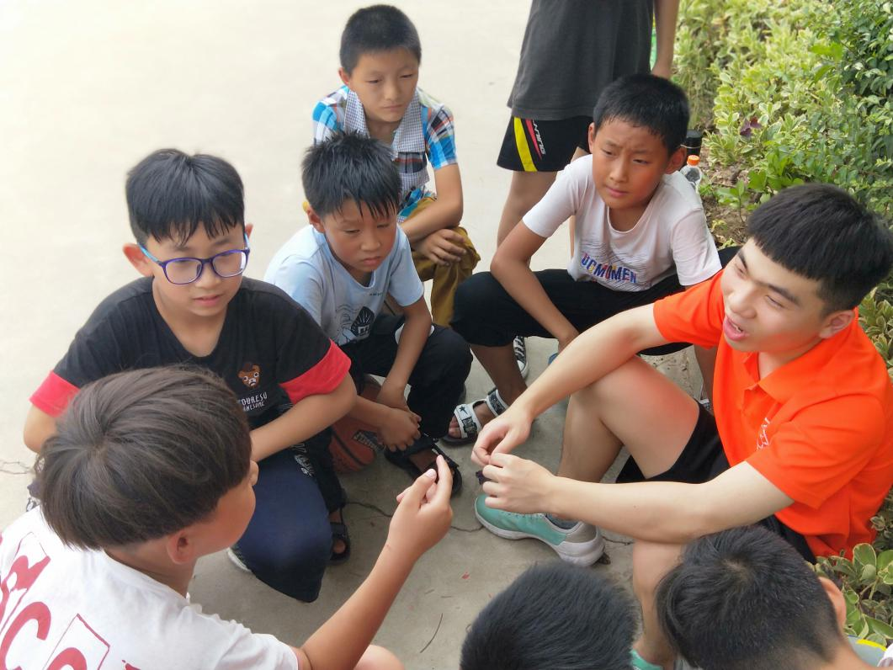实践队员与孩子们道别

在与孩子们相处的这段时间里，我们发现与孩子们沟通的方式不在于理念，更在于体验和寓教于乐，和他们沟通是件快乐的事情，用缓慢的语速、引导的语言，参与式的体验让他们慢慢的放开自己，学会表达。

看着他们背着书包准备回家时，队员们心里满是不舍，孩子们也一直在问“老师，你们什么时候走啊？”、“老师，等我来上课了，你还会在吗？”、“老师，你可不可以不走啊”……或许，我们给他们上的最后一课是离别吧，人生有很多不可避免的离别，总是不知如何开口。送走孩子们后，一些实践队员买了棒棒糖放在每个同学的课桌上，可能最好的离别就是怀念吧。

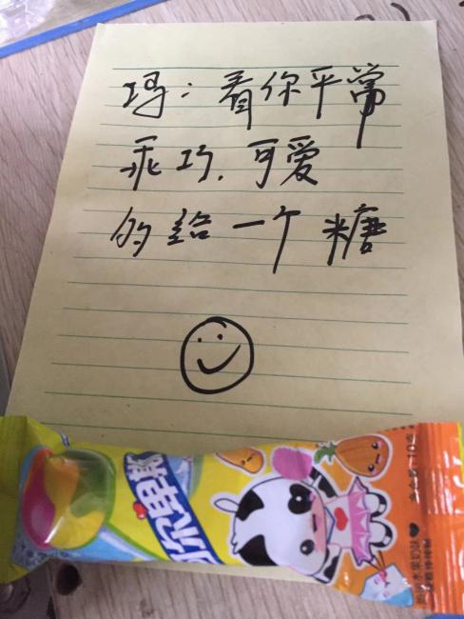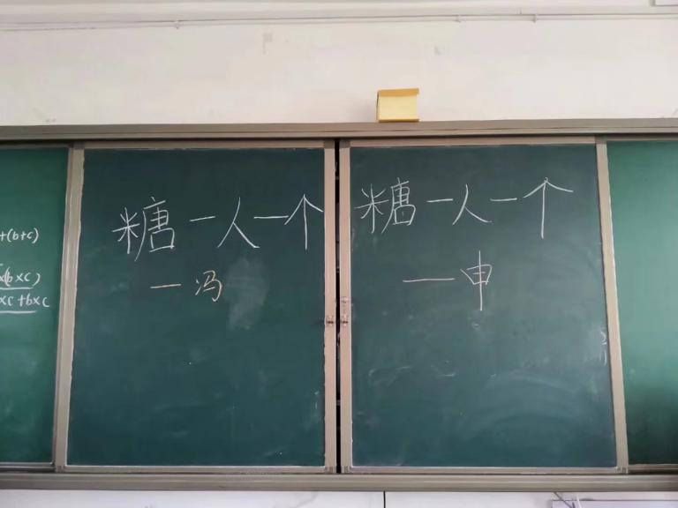

实践队员的告别

时光荏苒，时间的脚步总是很快，在我们不经意间偷偷溜走。在这里我们不负相遇，哪怕让孩子们学到的只有一点点，也许这一点点就可以改变孩子的一生，也让我们不后悔选择来到这里。

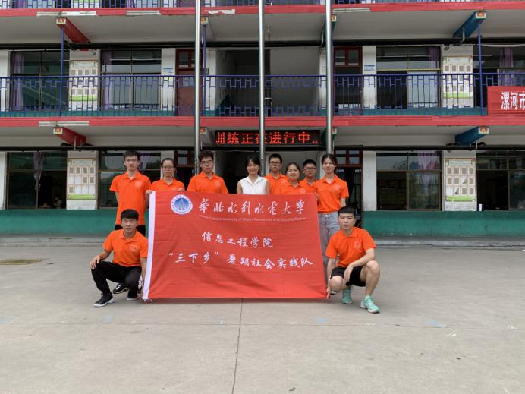实践队员与老师合影

**指 导：**祁 萌

**主　　审**：柴延艳

**主　　编：**任 智

**执行主编：**郑泽冰 葛晴 李变丽 田子涵 王雅歆 曹伊琳

**联系地址：**华北水利水电大学团委(450011)

**联系电话：**0371-69127469

**电子邮箱：**1319106927@qq.com

**报：**团省委、校党委

**送：**党群各部门、各院、部、处